Pressemitteilung
Glashütte, im April 2018

Zwei Moritz Grossmann Uhren
erhalten den „Red Dot“

BENU Tourbillon und ATUM Email unter den besten Produkten des Jahres 2018

Gleich zwei Uhren der aktuellen Moritz Grossmann Kollektion erhalten den Award „Red Dot Product Design 2018“. Der „Red Dot“ ist ein internationaler Designwettbewerb, der eines der weltweit begehrtesten Qualitätssiegel für gestalterische Qualität und Innovation in drei Disziplinen vergibt. Für den Award „Red Dot Product Design“ wurden 2018 Produkte in 48 Kategorien aus 59 Ländern beurteilt. Eine internationale Fachjury testet, diskutiert und bewertet die Einreichungen ohne Vorauswahl. In einem mehrtägigen Verfahren jurieren die rund 40 Experten nach einem Kanon strenger Beurteilungskriterien, der die neuesten Erkenntnisse über formale, technische, fertigungsspezifische, gesellschaftliche, ökonomische und ökologische Anforderungen widerspiegelt.
Die BENU Tourbillon steht in der Tradition der Glashütter Taschenchronometer und enthält dabei mehrere technische und formale Neuentwicklungen der Grossmann’schen Uhrmacher: das fliegend gelagerte Drei-Minuten-Tourbillon mit V-förmiger Unruhbrücke (zum Geschmacksmuster angemeldet), die zentrale Minutenanzeige mit zweiter Skale und verlängertem Zeiger (Patent), die Grossmann’sche Unruh, den Grossmann’schen Handaufzug mit Drücker, den Sekundenstopp mit Haarpinsel (zum Patent angemeldet) sowie einen Bremsring an der Sekundenwelle aus Pockholz. Die Auszeichnung „Red Dot Product Design 2018“ wird vergeben für die Variante BENU Tourbillon Weißgold mit schwarzem Zifferblatt, die in einer Limitierung von 10 Uhren erscheint.
Die ATUM Email verbindet den Purismus technischer Perfektion mit einem emaillierten Zifferblatt als Reminiszenz an das Kunsthandwerk vergangener Tage. Von dem einzigartigen Weiß der Email Grand Feu Ausführung zeichnen sich die fein gezeichneten Skalen und römischen Ziffern in einer unvergleichlichen Brillanz ab. Blickfang sind die blaue „XII“ sowie die in der Manufaktur von Hand gefertigten Zeiger in der seltenen und für Moritz Grossmann charakteristischen Anlassfarbe braunviolett. Die Auszeichnung „Red Dot Product Design 2018“ wird vergeben für die Variante ATUM Email Roségold, die in einer Limitierung von 25 Uhren erscheint.

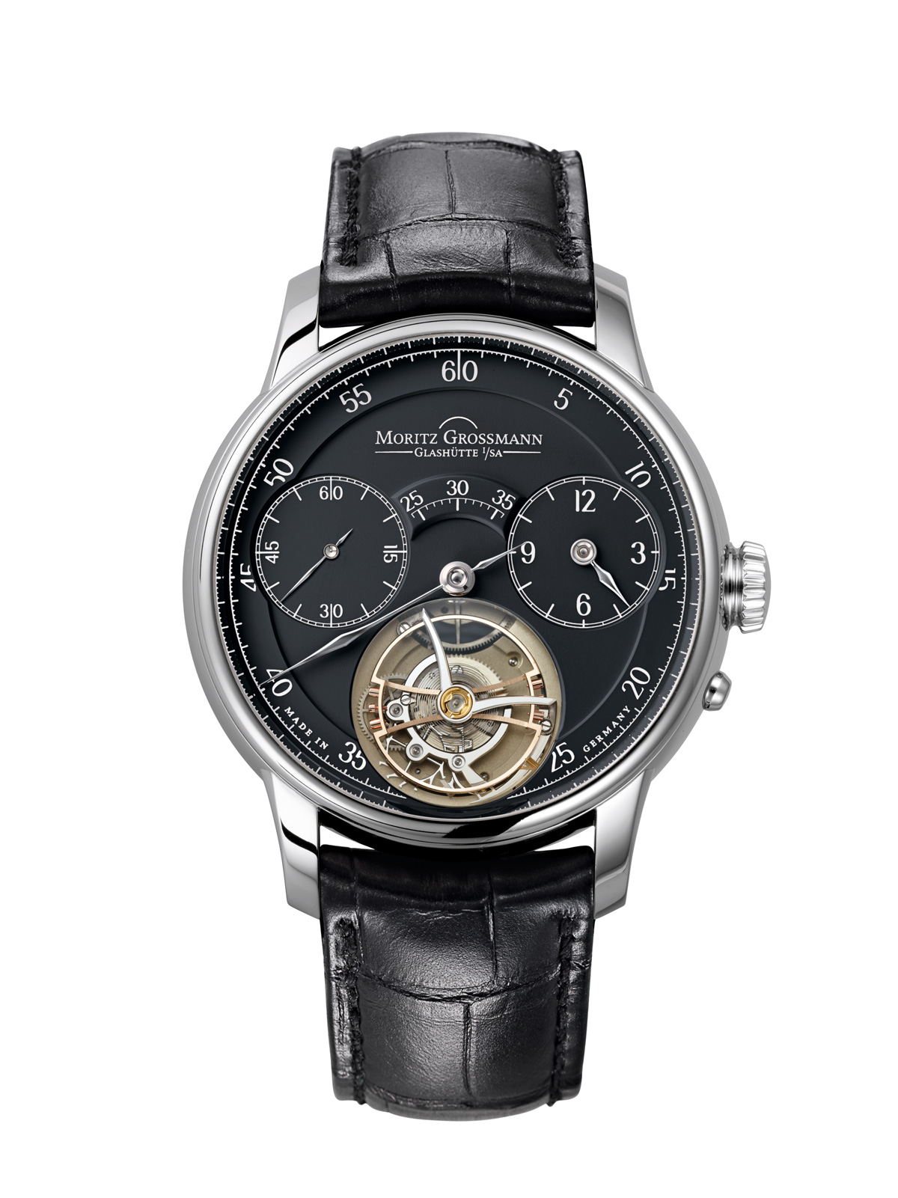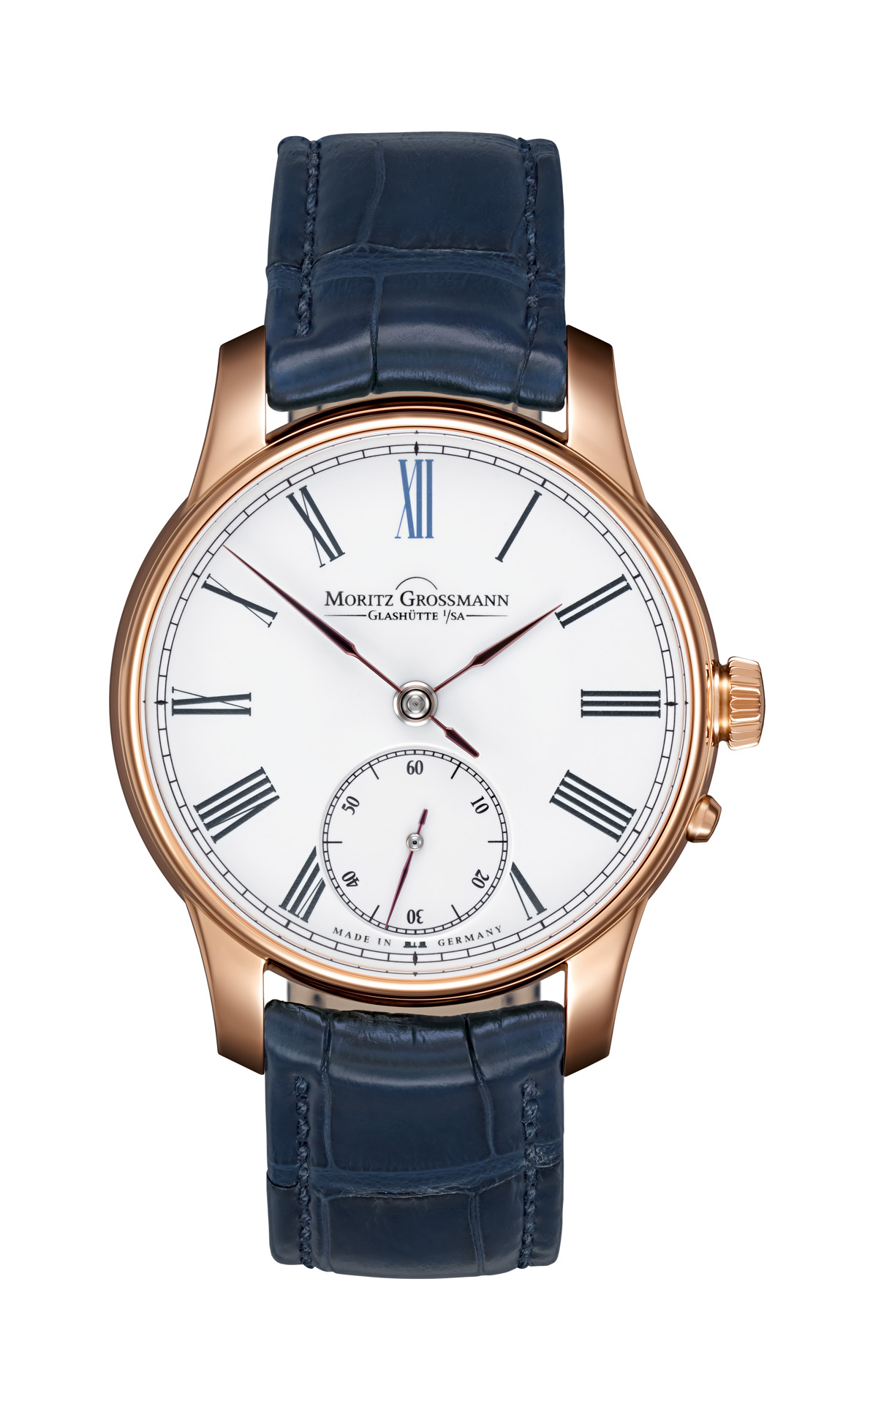
BENU Tourbillon ATUM Email

Moritz Grossmann Uhren:
Moritz Grossmann, geboren 1826 in Dresden, galt als Visionär unter den großen deutschen Horologen. Sein Freund, Ferdinand Adolph Lange, überzeugte den hoch talentierten jungen Uhrmacher, 1854 eine eigene mechanische Werkstatt in Glashütte zu gründen. Neben dem Aufbau eines angesehenen Uhrenbetriebes engagierte sich Grossmann politisch und sozial, im Jahr 1878 gründete er die Deutsche Uhrmacherschule. Moritz Grossmann starb 1885 unerwartet, seine Uhrenmanufaktur wurde aufgelöst.
Der Geist von Moritz Grossmanns traditioneller Uhrmacherei lebt seit dem Jahr 2008 wieder auf, denn die gelernte Uhrmacherin Christine Hutter entdeckte die alte Glashütter Uhrenmarke „Moritz Grossmann“ und ließ sie schützen. Sie entwickelte Konzepte und war beseelt von der Vision, nach gut 120 Jahren Grossmanns Erbe mit einer besonders feinen Armbanduhr anzutreten. Sie überzeugte private Uhrenliebhaber, sie bei der Verwirklichung ihres Traums zu unterstützen. Am 11. November 2008 gründete sie die Grossmann Uhren GmbH in Glashütte.
Die Grossmann’schen Uhrmacher wahren heute die Tradition, ohne historische Stücke zu kopieren. Mit Innovation, höchstem handwerklichen Geschick, mit traditionellen, aber auch modernen Fertigungsmethoden sowie edlen Materialien zelebrieren sie mit ihren Uhren „Pure Uhrmacherkunst seit 1854“.

www.grossmann-uhren.com

Für weitere Informationen und hochauflösendes Bildmaterial wenden Sie sich bitte an:

PRESSEKONTAKT:

GROSSMANN UHREN GmbH
Rainer Kern – Communication Manager
Uferstr. 1
01768 Glashütte
Tel: 0049-35053-320020
Fax: 0049-35053-320099
E-Mail:rainer.kern@grossmann-uhren.com

